*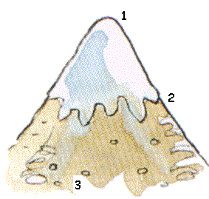 Exercícios de aplicação* **– *Principais elevações portuguesas***

1. **Completa o quadro.**

|  |  |  |
| --- | --- | --- |
| **Elevações mais altas de:** | | |
| **Portugal Continental** | **Madeira** | **Açores** |
|  |  |  |
| Mede: __________metros | Mede: ____________metros | Mede: ____________metros |

1. **Completa com Verdadeiro ou Falso.**

|  |  |
| --- | --- |
| *O ponto mais alto de Portugal situa-se na ilha da Madeira.* |  |
|  |  |
| *A Serra da Estrela tem uma altitude superior a 2000 metros.* |  |
|  |  |
| *Na Serra da Estrela produz-se Queijo da Serra da Estrela.* |  |
|  |  |
| *O sopé é a parte mais alta de uma montanha.* |  |
|  |  |
| *Uma montanha pode ter menos de 400 metros.* |  |

**6 – A partir de que altitude uma elevação de terreno é considerada uma montanha?**

_______________________________________________________________________